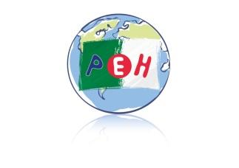

**NOTE AUX FAMILLES** N°15

Année scolaire 2023 – 2024

PROGRAMME PERIODE 5 - FIN D’ANNEE

**Petite Ecole d’Hydra**

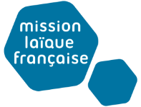

ALGER

Bonjour chers Parents de la PEH,

La fin de l’année scolaire 2023/2024 approche à grands pas. A cet effet, je détaille ci-dessous les principales échéances qui sont les nôtres de maintenant jusqu’au jeudi 27 juin, notre dernier jour d’école avant les vacances estivales. La rentrée de septembre 2024 pour les élèves est prévue le mardi 3. Certaines sorties scolaires ont encore lieu pour quelques classes ce jusqu’au mercredi 12 juin.

* **Les élèves des classes des CM1 et CM2 ont passé l’examen blanc du Cambridge le dimanche 19 mai. Les résultats seront communiqués rapidement.**
* **L’examen final du Cambridge aura lieu le dimanche 9 juin. Des précisions seront apportées aux élèves concernés.**
* **Les commandes scolaires des fournitures, matériels et manuels pour la rentrée de septembre 2024 seront cette année effectuées par l’école.**
* **Les listes du petit matériel par classe à acquérir par les familles vous seront communiquées courant juin, elles seront aussi saisies sur le site Web de l’établissement.**
* **La fête de l’école – Spectacle des élèves – suivi d’un repas partagé aura lieu le mercredi 12 juin en soirée à l’école à 18h30. Les enfants quitteront tous l’école ce jour à 15h30. Les activités périscolaires du mercredi 12 juin seront reportées au mercredi 26 juin – Le dernier jour du périscolaire avait été fixé au lundi 24 juin. Les enfants et les parents reviendront à l’école à 18h00. Attention, le spectacle débutera à 18h30 précises ce mercredi 12 juin. Une note spéciale « Fête de l’école » sera envoyée le lundi 3 juin.**
* **L’école sera fermée du vendredi 14 au mardi 18 juin inclus au regard de la fête de l’Aïd et du calendrier scolaire 2023/2024.**
* **Les bulletins scolaires du second semestre – Format numérique – Format papier – seront diffusés aux parents entre le jeudi 13 et le jeudi 20 juin.**
* **La 3ème réunion du conseil d’école se déroulera le lundi 24 juin.**
* **Des informations sur le nouveau projet immobilier de la PEH seront émises fin juin.**

Je reste à disposition si vous souhaitez obtenir des précisions sur un sujet particulier.

Alger, le 22 mai 2024

Le directeur - Olivier Solé